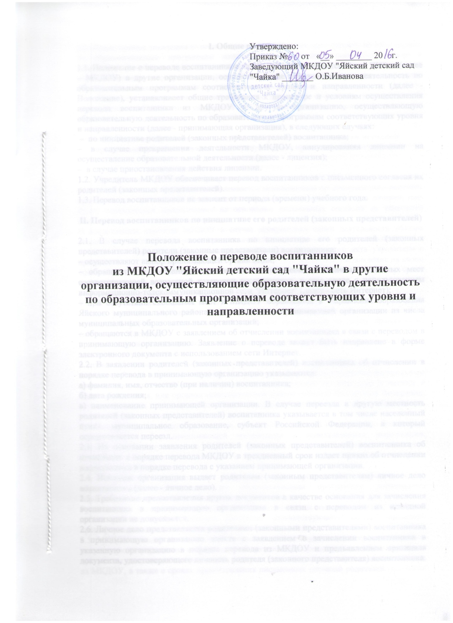

I. Общие положения

1.1. Положение о переводе воспитанников из МКДОУ "Яйский детский сад "Чайка"(далее – МКДОУ) в другие организации, осуществляющие образовательную деятельность по образовательным программам соответствующих уровня и направленности (далее - Положение), устанавливает общие требования к процедуре и условиям осуществления перевода воспитанника из МКДОУ в другую организацию, осуществляющую образовательную деятельность по образовательным программам соответствующих уровня и направленности (далее - принимающая организация), в следующих случаях:
– по инициативе родителей (законных представителей) воспитанника;
– в случае прекращения деятельности МКДОУ, аннулирования лицензии на осуществление образовательной деятельности (далее - лицензия);
– в случае приостановления действия лицензии.
1.2. Учредитель МКДОУ обеспечивает перевод воспитанников с письменного согласия их родителей (законных представителей).
1.3. Перевод воспитанников не зависит от периода (времени) учебного года.

II. Перевод воспитанников по инициативе его родителей (законных представителей)

2.1. В случае перевода воспитанника по инициативе его родителей (законных представителей) родители (законные представители) воспитанника:
– осуществляют выбор принимающей организации;
– обращаются в выбранную организацию с запросом о наличии свободных мест соответствующей возрастной категории воспитанника, в том числе с использованием информационно-телекоммуникационной сети "Интернет" (далее - сеть Интернет);
– при отсутствии свободных мест в МКДОУ обращаются в Управление образования Яйского муниципального района для определения принимающей организации из числа муниципальных образовательных организаций;
– обращаются в МКДОУ с заявлением об отчислении воспитанника в связи с переводом в принимающую организацию. Заявление о переводе может быть направлено в форме электронного документа с использованием сети Интернет.
2.2. В заявлении родителей (законных представителей) воспитанника об отчислении в порядке перевода в принимающую организацию указываются:
а) фамилия, имя, отчество (при наличии) воспитанника;
б) дата рождения;
в) наименование принимающей организации. В случае переезда в другую местность родителей (законных представителей) воспитанника указывается в том числе населенный пункт, муниципальное образование, субъект Российской Федерации, в который осуществляется переезд.
2.3. На основании заявления родителей (законных представителей) воспитанника об отчислении в порядке перевода МКДОУ в трехдневный срок издает приказ об отчислении воспитанника в порядке перевода с указанием принимающей организации.
2.4. Исходная организация выдает родителям (законным представителям) личное дело воспитанника (далее - личное дело).
2.5. Требование предоставления других документов в качестве основания для зачисления воспитанника в принимающую организацию в связи с переводом из исходной организации не допускается.
2.6. Личное дело представляется родителями (законными представителями) воспитанника в принимающую организацию вместе с заявлением о зачислении воспитанника в указанную организацию в порядке перевода из МКДОУ и предъявлением оригинала документа, удостоверяющего личность родителя (законного представителя) воспитанника.
2.7. После приема заявления и личного дела МКДОУ заключает договор об образовании по образовательным программам дошкольного образования (далее - договор) с родителями (законными представителями) воспитанника и в течение трех рабочих дней после заключения договора издает приказ о зачислении воспитанника в порядке перевода.
2.8. Принимающая организация при зачислении воспитанника, отчисленного из МКДОУ, в течение двух рабочих дней с даты издания приказа о зачислении воспитанника в порядке перевода письменно уведомляет МКДОУ о номере и дате приказа о зачислении воспитанника в принимающую организацию.

III. Перевод обучающегося в случае прекращения деятельности исходной организации, аннулирования лицензии, в случае приостановления действия лицензии

3.1. При принятии решения о прекращении деятельности МКДОУ в соответствующем распорядительном акте учредителя указывается принимающая организация либо перечень принимающих организаций (далее вместе - принимающая организация), в которую (ые) будут переводиться воспитанники на основании письменных согласий их родителей (законных представителей) на перевод.
О предстоящем переводе МКДОУ в случае прекращения своей деятельности обязана уведомить родителей (законных представителей) воспитанников в письменной форме в течение пяти рабочих дней с момента издания распорядительного акта учредителя о прекращении деятельности МКДОУ, а также разместить указанное уведомление на своем официальном сайте в сети Интернет. Данное уведомление должно содержать сроки предоставления письменных согласий родителей (законных представителей) воспитанников на перевод воспитанников в принимающую организацию.
3.2. О причине, влекущей за собой необходимость перевода воспитанников, МКДОУ обязана уведомить учредителя, родителей (законных представителей) воспитанников в письменной форме, а также разместить указанное уведомление на своем официальном сайте в сети Интернет:
в случае аннулирования лицензии - в течение пяти рабочих дней с момента вступления в законную силу решения суда;
в случае приостановления действия лицензии - в течение пяти рабочих дней с момента внесения в Реестр лицензий сведений, содержащих информацию о принятом федеральным органом исполнительной власти, осуществляющим функции по контролю и надзору в сфере образования, или органом исполнительной власти субъекта Российской Федерации, осуществляющим переданные Российской Федерацией полномочия в сфере образования, решении о приостановлении действия лицензии.
3.3. Учредитель, за исключением случая, указанного в пункте 3.1. настоящего Положения, осуществляет выбор принимающей организации с использованием информации, предварительно полученной от МКДОУ, о списочном составе воспитанников с указанием возрастной категории воспитанников и осваиваемых ими образовательных программ дошкольного образования.
3.4. Учредитель запрашивает выбранные им организации, осуществляющие образовательную деятельность по образовательным программам дошкольного образования, о возможности перевода в них воспитанников.
Руководители указанных организаций или уполномоченные ими лица должны в течение десяти рабочих дней с момента получения соответствующего запроса письменно проинформировать о возможности перевода воспитанников.
3.5. МКДОУ доводит до сведения родителей (законных представителей) воспитанников полученную от учредителя информацию об организациях, реализующих образовательные программы дошкольного образования, которые дали согласие на перевод воспитанников из МКДОУ, а также о сроках предоставления письменных согласий родителей (законных представителей) воспитанников на перевод воспитанников в принимающую организацию. Указанная информация доводится в течение десяти рабочих дней с момента ее получения и включает в себя: наименование принимающей организации, перечень реализуемых образовательных программ дошкольного образования, возрастную категорию обучающихся, количество свободных мест.
3.6. После получения письменных согласий родителей (законных представителей) воспитанников МКДОУ издает приказ об отчислении воспитанников в порядке перевода в принимающую организацию с указанием основания такого перевода (прекращение деятельности исходной организации, аннулирование лицензии, приостановление деятельности лицензии).
3.7. В случае отказа от перевода в предлагаемую принимающую организацию родители (законные представители) воспитанника указывают об этом в письменном заявлении.
3.8. МКДОУ передает в принимающую организацию списочный состав воспитанников, письменные согласия родителей (законных представителей) воспитанников, личные дела.
3.9. На основании представленных документов принимающая организация заключает договор с родителями (законными представителями) воспитанников и в течение трех рабочих дней после заключения договора издает распорядительный акт о зачислении обучающегося в порядке перевода в связи с прекращением деятельности МКДОУ, аннулированием лицензии, приостановлением действия лицензии.
В распорядительном акте о зачислении делается запись о зачислении воспитанника в порядке перевода с указанием исходной организации, в которой он обучался до перевода, возрастной категории воспитанника.
3.10. В принимающей организации на основании переданных личных дел на воспитанников формируются новые личные дела, включающие в том числе выписку из распорядительного акта о зачислении в порядке перевода, соответствующие письменные согласия родителей (законных представителей) воспитанников.

